附件

2017年度深圳市技能菁英遴选申报指引

依据深圳市人力资源和社会保障局《关于印发<深圳市技能菁英遴选及资助管理办法>的通知》（深人社规[2016]17号）有关规定，为便于2017年度深圳市技能菁英遴选申报，制定本指引。
一、申报人基本条件
（一）申报人应是在深圳生产服务一线技能技术岗位，从事生产、技术、研发工作的高技能人才；
（二）申报人应在深圳工作2年以上，即申报人在2017年10月20日前已在深圳工作并缴纳社保2年以上；
（三）申报人年龄应在35岁以下（含35岁），即1982年1月1日后出生的；
（四）申报人应具有良好职业道德和敬业精神，富有钻研精神和创新创造思维，具有较高的技术技能水平和培养潜质。
二、申报方式
(一)申报 “技能菁英”遴选可由行业协会推荐、企业推荐、专业人士举荐、个人自主申报。
1.行业协会推荐。行业协会根据遴选条件在成员单位中进行选拔，择优推荐不超过5人，推荐时应在《深圳市“技能菁英”遴选申请表》上签署推荐意见并加盖公章。
2.企业推荐。企业可根据遴选条件在本单位内择优推荐1人，推荐时应在《深圳市“技能菁英”遴选申请表》上签署推荐意见并加盖公章。
3.专业人士举荐。申报人须由2名以上专业人士进行举荐，专业人士应为本市的高级技师或高层次人才，举荐人须在《深圳市“技能菁英”遴选申请表》上签署举荐意见，并签名和留置联系方式（手机号码及邮箱）。
4.个人自主申报。个人自主申报直接提交《深圳市“技能菁英”遴选申请表》。
（二）网上申报
申报人在2017年8月11日9时至10月20日18时内， 完成申报。10月20日18时整网上申报系统将关闭。
登入申报系统（网址：http://203.91.45.253/EliteWeb/Login.aspx），按申报系统要求填写相应表格并上传证明材料后点击“提交”，申报人须自行查询申报状态。状态显示“待评审”，方可到高训大厦1楼窗口提交纸质材料。
如需咨询申报系统技术上的问题，请通过“深圳职协2017技能菁英咨询群”咨询(QQ群号：134599876)。
（三）提交纸质材料
申报人完成网上申报后，应将所有纸质材料提交到高训大厦1楼窗口（地址：深圳市福田区福强路1007号），提交材料截止时间10月20日18时整，逾期不受理。咨询电话：0755-83993005，也可通过“深圳职协2017技能菁英申报咨询群”咨询（QQ群号：134599876）。
三、申报材料
1.《深圳市“技能菁英”遴选申请表》；
2.身份证复印件（窗口验原件留复印件）；
3.学历证复印件（窗口验原件留复印件）；
4.职业资格证/技术职称证 （窗口验原件留复印件）；
5.缴纳社保证明（于截止申报之日已经在深圳缴纳社保2年以上证明）（见样板1）。
6.先进事迹材料主要阐述申报人近5年内主要的工作
业绩和先进事迹。
7.相关证明材料（窗口验原件留复印件）
(1)荣誉证书
1）省级以上技能类荣誉称号，指的是省级以上人民政府及省级有关部门颁发的技能类荣誉称号。申报人须提供此类荣誉证书复印件；
2）深圳市“技能标兵”、“深圳工匠之星”、“深圳市技术能手”等称号的证书复印件；
3）被市人力资源保障部门认定为本市高层次人才的证书复印件；
4）市级以上科学技术奖的证书复印件及由此取得的较大经济效益或社会效益的相关证明材料；
5）参加过世界技能大赛或者进入过世界技能大赛国家集训队的有关证明材料；
6）指导选手获得世界技能大赛优胜奖以上的证明材料或者获得国家一类大赛前五名或国家二类大赛前三名的有关证明材料。
(2)技术成果证明
1）专利发明证书复印件以及企业取得相应经济效益或社会效益的证明材料等；
2）具备较高技艺，在开展技术革新、技术改造活动中做出重要贡献，取得较大经济效益或社会效益的证明材料，包括：专利证书复印件、发表的论文、政府或企业的技术革新、技术改造立项批准文件、市级以上行业协会或国际国内相关技术组织的奖励证明，以及企业取得相应经济效益或社会效益的证明材料等。
四、申报纸质材料要求
1.申报材料应装订成册；
2.装订成册应有封面、目录、页码。页码打印、手写均可（见样板2）；
3.提交申报材料均为A4纸规格。
五、受理时间
2017年8月11日至2017年10月20日。
受理窗口办公时间（正常工作日）：上午：9:00-12：00，下午：14：00-18：00。
样板1
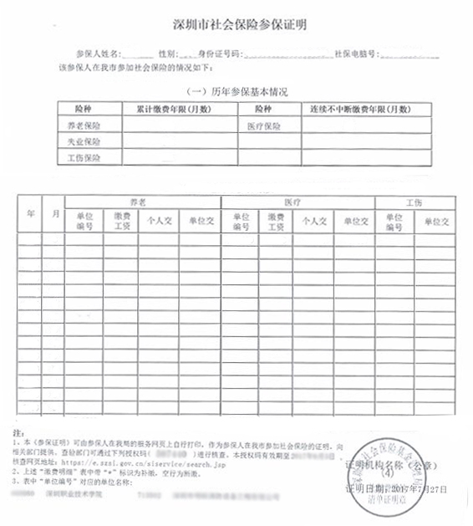

样板2

深圳市技能菁英遴选
申请材料

申 请 人：
工作单位：
地 址：
电 话：
手机号码：
邮 箱：

日期： 年 月 日

目 录

1.深圳市“技能菁英”遴选申请表···············································1
2.身份证明··················································································2
3.学历证明··················································································3
4.职业资格证/技术职称证····································· ···················4
5.深圳市社会保险参保证明··································· ······················5
6.个人先进事迹材料··················································· ················6
7.荣誉证书·························································· ·····················7
8.技术成果证明······················································· ·················8
9.其他相关证明······················································· ·················9

